臺中市向上國民中學107學年度藝術才能美術班入學甄試試題
科目：素描 | 注意事項：  - 本試題紙上請勿作答。  - 答案請寫（畫）在試卷上。  - 本試題紙與試卷應一併繳回，否則依考試規則扣分。

【試題】海邊的狗

【說明】
一、限單色手繪，材料不拘，以現場能乾燥、固著者為限。
二、請依據下列附圖1及附圖2，畫出以「海邊的狗」為主題之寫實風格作品。
三、除了參考附圖而描寫海景之外，畫面中必需包含至少一隻狗，其他可
以依個人表現需求，加上與主題相關物件。
四、可自行安排畫面之光線、陰影，以及物件之組合、構圖、大小比例。
五、畫面中不得書寫與呈現任何文字。
六、交卷時，請確認試卷已經固著，以免影響作品呈現。

【附 圖】
圖1: 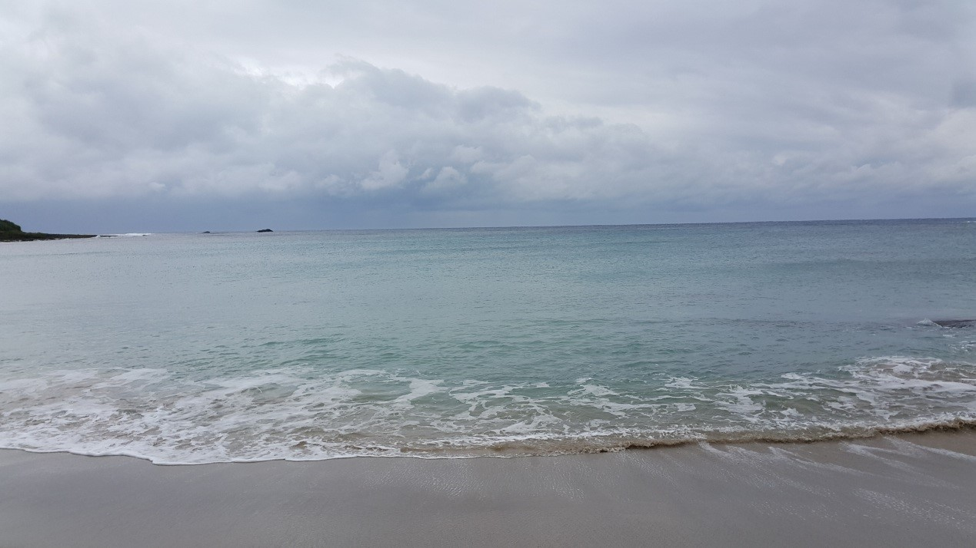
圖2：